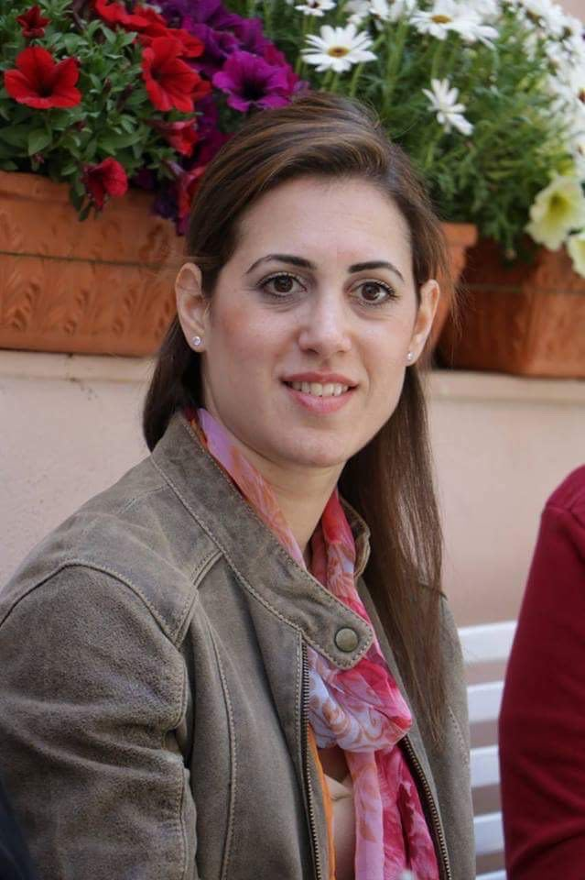
Tο όνομά μου είναι Ολυμπία Αλεβιζοπούλου.
Εργάζομαι ως νοσηλεύτρια στο Ελληνικό Αντικαρκινικό Νοσοκομείο «Άγιος Σάββας» στην Αθήνα. Αγαπώ τη δουλειά μου στο πεδίο της ημερήσιας παθολογικής φροντίδας, γιατί μου αρέσει να βοηθάω τους ανθρώπους και να κάνω το καλύτερο για να τους φωτίσω τις δύσκολες μέρες τους. Μου αρέσει να βλέπω χαμόγελα στα πρόσωπα των ανθρώπων! Είμαι αισιόδοξη και γεμάτη χαρά για τη ζωή!
Διαγνώσθηκα με Αγκυλoποιητική Σπονδυλοαρθρίτιδα, μόλις πριν από μερικά χρόνια, ενώ τα συμπτώματά μου είχαν εκδηλωθεί από τα 11 χρόνια μου. Όλα αυτά τα χρόνια επισκεπτόμουν γιατρούς χωρίς να έχω μια ξεκάθαρη διάγνωση. Ο στόχος μου είναι να υποστηρίξω τους ανθρώπους της ΕΛ.Ε.ΑΝ.Α. που υποφέρουν από ρευματικά νοσήματα και να βελτιώσω την ποιότητα ζωής τους με αξιοπρέπεια και σεβασμό!
Είμαι ενεργητική, οργανωτική και εργατική. Η συνεργασία και η επικοινωνία με τους ανθρώπους είναι για μένα βασικό στοιχείο της παραγωγικότητας και της δημιουργικότητας μου.

